- ZAVRŠNI PRORAČUN KOČNOG SISTEMA

1.1HIDRAULIČKI KOČNI SISTEM

1.2 PNEUMATSKI KOČNI SISTEM

1.2.1. PODACI O VOZILU I KOČNOM SISTEMU

Radi obavljanja završnog proračuna kočnog sistema neophodno je pre svega definisati ulazne podacima za vozilo i kočni sistem.
a) Podaci za vozilo:
- vrsta vozila,
- oznaka (naziv) vozila
- kategorija vozila
- masa opterećenog i neopterećenog vozila (m),
- raspodela masa po osovinama za oba stanja opterećenja vozila (m_{stp} - na prednjoj osovini, m_{stz} - na zadnjoj osovini), čime je definisan i položaj težišta vozila po dužini (rastojanje težišta od prednje osovine – l_{p} I rastojanje težišta od zadnje osovine - l_{z} ),
- položaj težišta po visini za oba stanja opterećenja (h_{c}),
- osno ratojanje (l) i
- dinamički poluprečnik točka (r_{d}),
- statički poluprečnik točka (r_{s}).
b) Podaci o kočnom sistemu:
- shema kočnog sistema (vidi sliku P2.1),
- način ostvarenja dvokružnosti (vidi sliku P2.2),
- komandni mehanizam kočnog sistema (vrsta i karakteristike glavnog kočnog ventila), (vidi sliku P2.3),
- automaski regulator sile kočenja ( ako je ugrađen dati vrstu i njegovu karakteristiku), (vidi sliku P2.4),
- specifikaciju izvršnih elemenata kočnog sistema ( kočnica):
- vrsta kočnice
- vrsta kočnog cilindra i njegova karakteristika, (vidi sliku P2.5-membranski i sliku P2-6 tristop),
- vrsta poluge za aktiviranje i njena dužina (l_{kp}),
- položaj sile aktiviranja (kod doboš kočnica S-ključ-2a; kod disk kočnice ukupni prenosni odnos (i_{dk}),
- srednji poluprečnik trenja (r_{sr}),
- karakteristika kočnice (C).

    - PRIKAZ ZAVRŠNOG PRORAČUNA

- Definisanje karakteristike glavnog kočnog ventila
- Ukoliko je daljinsko komandovanje glavnog kočnog ventila prvo je neophodno je definisati odnos sile na pedali (F_{p} u N) i sile na klipnjači glavnog kočnog ventila ( F_{kl}^{GKV} u N) koristeći sledeći izraz:

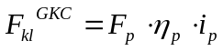………………………………………………………….. (2-1)
Gde je:
i_{p} (-) – prenosni odnos pedale
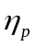(-)- stepen korisnog dejstva pedale
a zatim karakteristiku odnosa izlaznih pritisaka ( p_{i} i p_{ii} u bar-ima) u funkciji sile na pedali (slika 2-1):
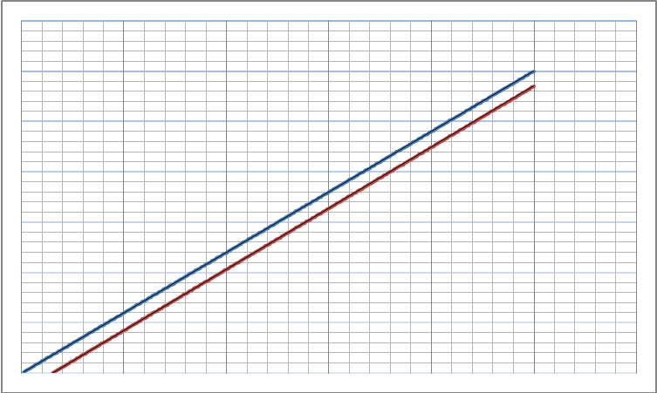
p_{max}
Fp_{max}
p_{I}
p_{II}
F_{p}
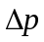
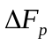
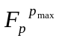
Slika 2-1
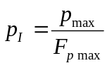………………………………………………………….. (2-2)
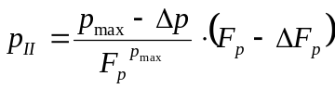 ……………………………………....... (2-3)

- Ukoliko je papuča za aktiviranje klipnjače glavnog kočnog ventila izjedna sa ventilom potrebno je samo definisati karakteristiku odnosa izlaznih pritisaka ( p_{i} i p_{ii} u bar-ima) u funkciji sile na pedali (izrazi 2-2 I 2-3).

- Definisanje karakteristike automaskog regulatora sile kočenja (ARSK)
Kako ARSK obezbeđuje regulaciju pritisaka u zadnjim kočnica u zavisnosti od opterećenja neophodno je definisati njegovu karakteristiku za oba stanja opterećenja:
- Opterećeno stanje
p_{ii}º = K_{o}^{ARSK}. p_{II} …………………………………………………………… (2-4)
- Neopterećeno stanje
p_{ii}^{n} = K_{n}^{ARSK}. p_{II} …………………………………………………………… (2-5)

- Definisanje karakteristika kočnih cilindara
Na kočnicama primenjuju se membranski i tristop kočni cilindri. Osnovna razlika između membranski i tristop cilindara je što i jedni i drugi za radno kočenje koriste memranski deo cilindra, dok kod tristop cilindara postoji pored membranskog dela i deo koji obezbeđuje parkirno kočenje. Karakteristika membranskog dela (radno kočenje) se definišee kao odnos sile na klipnjači 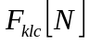 i ulaznog pritiska u cilindar (p_{I} i p_{II}) (slika 2-2):

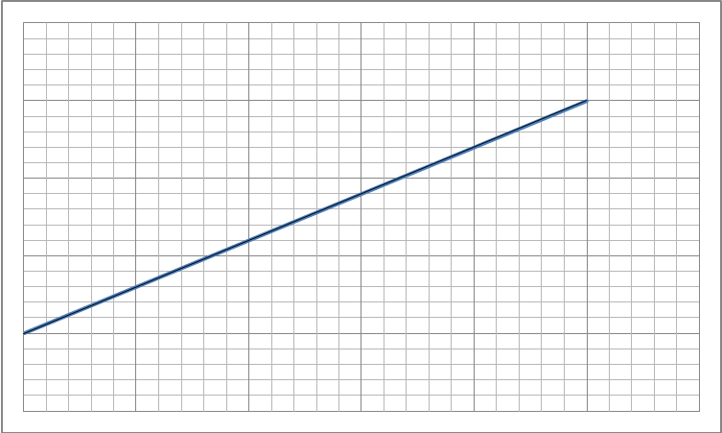
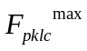
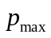
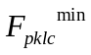
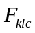
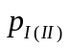
Slika 2-2

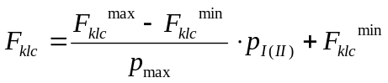 …………………………………...…………….. (2-6)
Karakteristika membranskog dela (parkirno kočenje) se definišee kao odnos sile na klipnjači 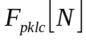 i izlaznog pritiska iz cilindar (p_{p} ) (slika 2-3):

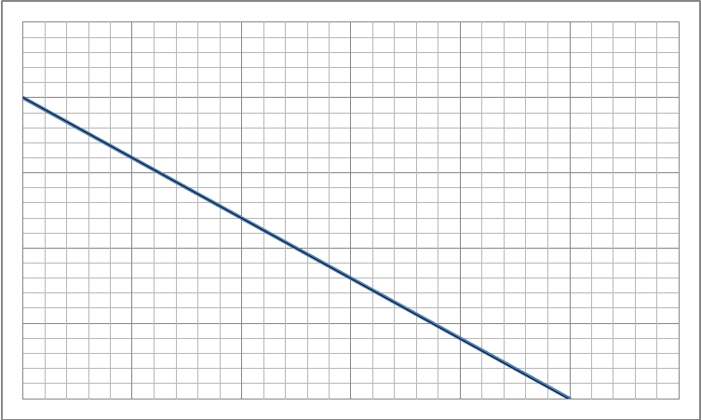
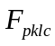
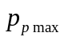
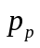

Slika 2-3

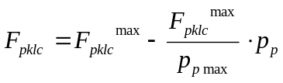…………………………………………………….. (2-7)

- Određivanje sile aktiviranja (F_{a} u N):
- Disk kočnica
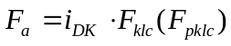………………….……...………………………………. (2-8)
gde je: i_{DK}(-) – prenosni odnos mehanizma za aktiviranje
- Doboš kočnica
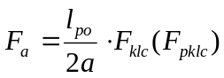…………………………………………………………. (2-9)

Ovde umesto 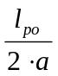možete da stavite da se unosi prenosni odnos za doboš kočnicu isto kao što je dato u izrazu 2.8. za disk kočnicu. O tome smo razgovarali I ja mislim da je bolje tako da uradite

- Određivanje sile kočenja po točku (F_{kt} u N):
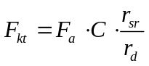 ……………………………………………………..…....…… (2-10)
- Određivanje sile kočenja po osovini (F_{ki} u N):
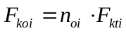 …………………………………..……………………………… (2-11)
Gde je: n_{oi} – broj kočnica po osovini; i – broj osovina

- Određivanje ukupne sile kočenja (F_{ku} u N):
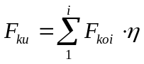……………………………………………...…………………. (2-12)
Gde je: - ukupni stepen korisnog dejstva
- Određivanje usporenja 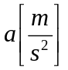 i kočnog koeficijenta q (-):
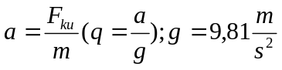……………………………………….………….. (2-13)

- Provera krivi iskorišćenog prijanjanja prema zahtevima Pravilnika br. 13 ECE-a

- Radi provere zadovoljenja navedenog zahteva neophodno je, koristiti sledeće izraze:

- Prednja osovina (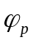):
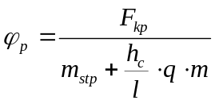 …………………………………………………..………. (2-14)
- Zadnja osovina (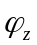):
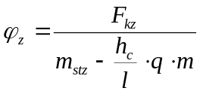 …………………………………………………..………. (2-15)
- Kriterijumi prema Pravilniku br. 13 ECE-a:

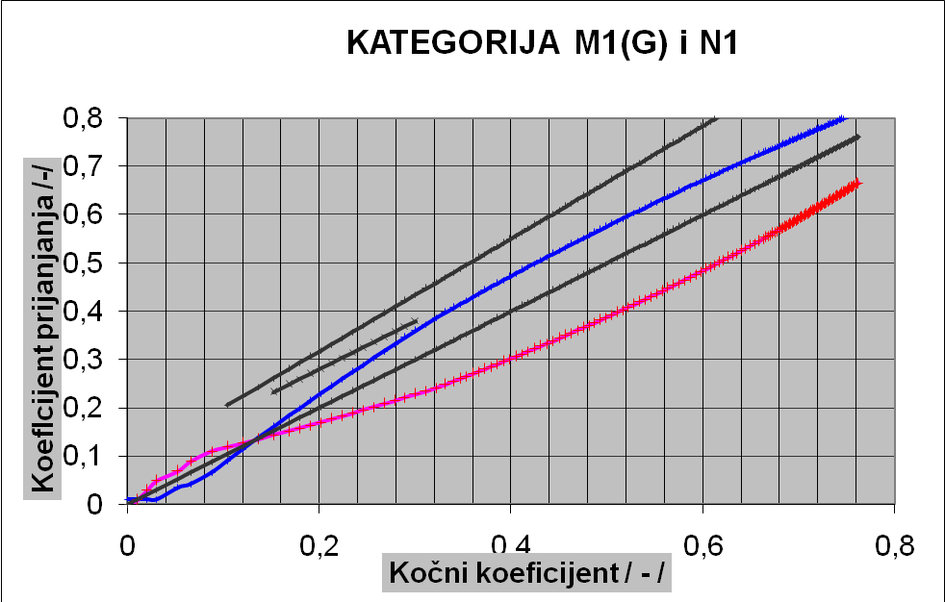
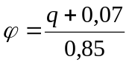
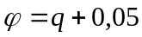

Slika 2-4
Na ovim dijagrima na slikama 2-4 I 2-5 ima greška u naslovu jer sam ja umesto H stavio G za vozila kategorije M1
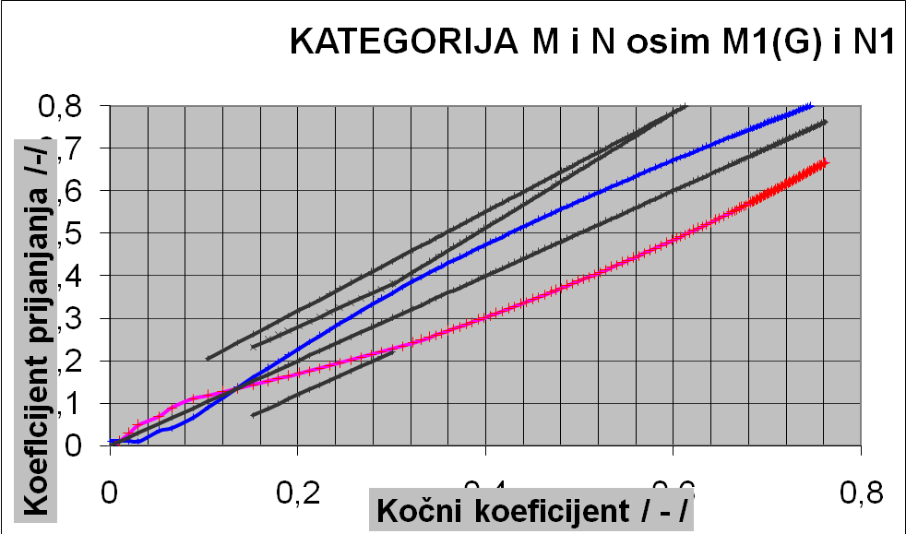
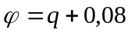
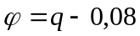
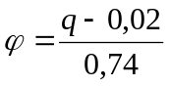
Slika 2-5
Prilog
1
4
3
2
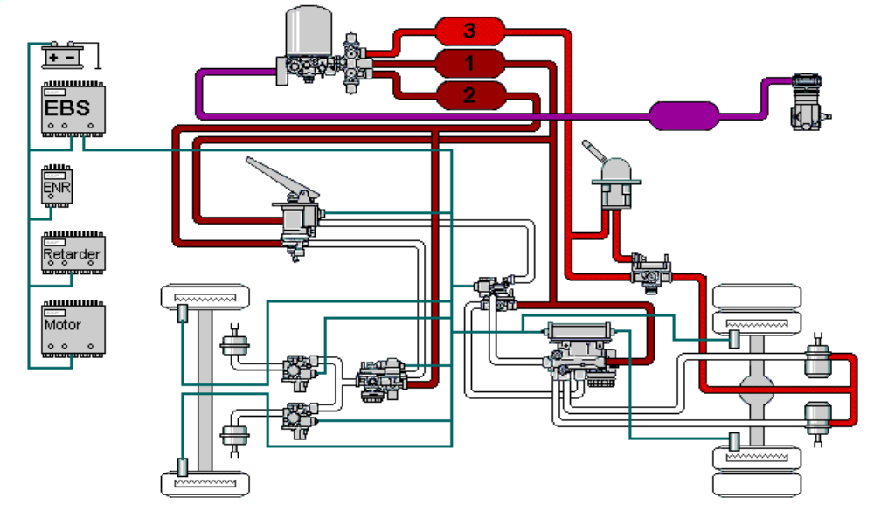
5
6
7
8
11
13
10
9
14
12
11

1..kompresor, 2. antifrizer, 3. zaštitni ventil, 4. rezervoari, 5. dvokružni kočni ventil, 6. ručni ko~ni ventil, 7. ABS senzor, 8. relej ventil RBS, 9. 3/2 rele ventil,10. modulator, 11. senzori, 12. membranski cilindri, 13. tristop cilindri , 14. ABS magnetni ventili
Slika P2-1

Slika P2-2
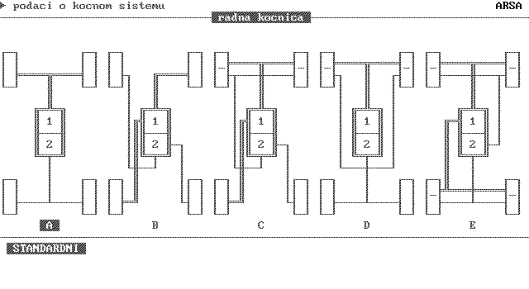
Ostale slike su date kao fajlovi

